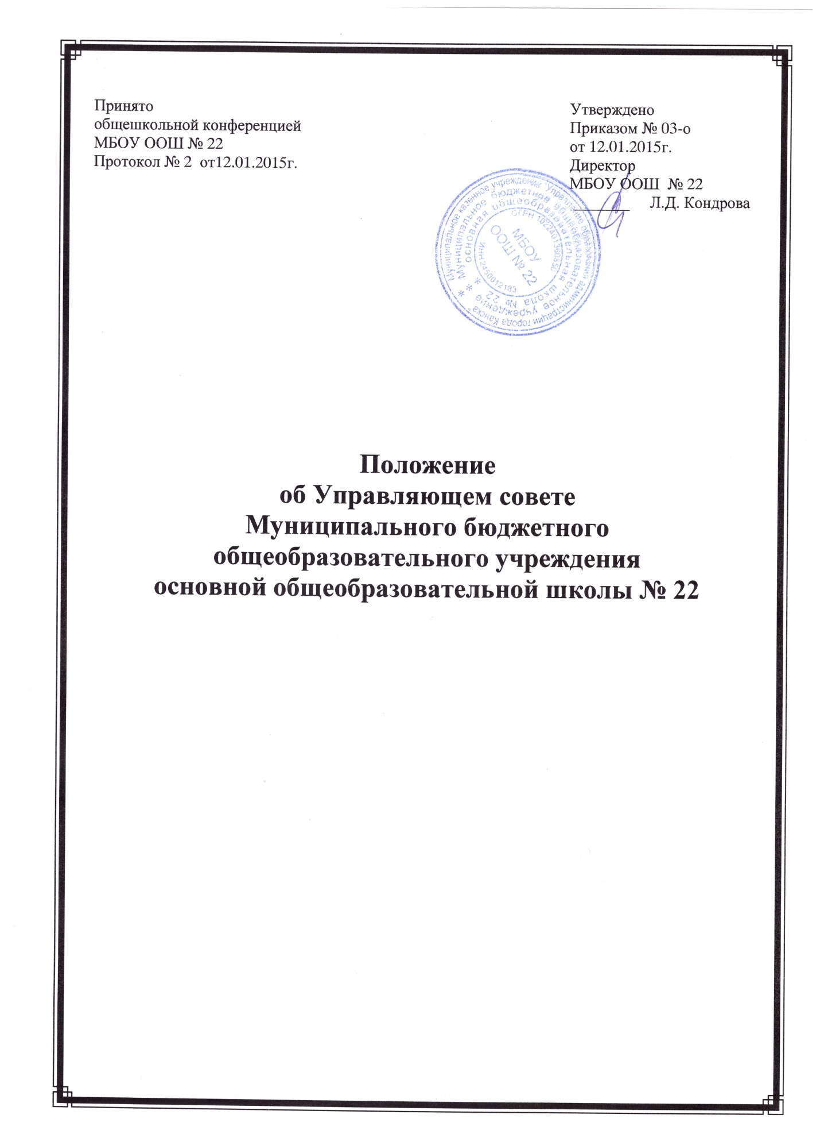

**ПОЛОЖЕНИЕ**

**об Управляющем Совете**

**Муниципального бюджетного общеобразовательного учреждения**

**основной общеобразовательной школы № 22**

**1.Основные положения.**

Управляющий Совет Учреждения – это коллегиальный орган самоуправления, наделенный полномочиями по осуществлению управленческих функций в соответствии с настоящим Уставом.

Решения Совета, принятые в соответствии с его компетенцией, являются обязательными для всех работников школы, обучающихся, их родителей (законных представителей).

В своей деятельности Совет руководствуется:

Конституцией Российской Федерации, ч. 4 ст. 26 Федерального закона от 29.12.2012 № 273-ФЗ "Об образовании в Российской Федерации", Федеральными государственными образовательными стандартами общего образования, Международными актами в области прав человека, прав ребенка, в области образования, ратифицированными РФ; Законами и нормативными актами города Канска - субъекта Красноярского края; Постановлениями, распоряжениями, решениями и приказами МО РФ, Министерства образования администрации Красноярского края, МКУ «УО администрации города Канска», Уставом Школы, настоящим Положением, иными локальными нормативными актами Школы.

Основными задачами Совета являются:

* определение основных направлений (программы) развития Школы, особенностей ее образовательной программы;
* повышение эффективности финансово-хозяйственной деятельности Школы;
* содействие созданию в Школе оптимальных условий и форм организации образовательных отношений;
* контроль за соблюдением здоровых и безопасных условий обучения, воспитания и труда в Школе.

– К полномочиям Управляющего совета относятся: – согласование программы развития Учреждения;

– принятие решения об организации в Учреждении независимой оценки качества образования;

– согласование режима работы Учреждения и его обособленных структурных подразделений;

– согласованиевариативногокомпонента учебного плана образовательного учреждения;

– согласование выбора учебников из числа рекомендованных (допущенных) Министерством образования и науки РФ для использования в образовательном процессе Учреждения;

– принятие решения о единой форме одежды обучающихся;

–определение направления расходования внебюджетных средств и содействие их привлечению для обеспечения деятельности и развития Учреждения;

– внесение предложений по составлению плана финансово-хозяйственной деятельности Учреждения;

– представление интересов Учреждения в рамках своих полномочий в государственных, муниципальных, общественных и иных организациях;

– согласование Правил внутреннего распорядка обучающихся, расписания занятий и иных локальных нормативных актов в соответствии с установленной компетенцией;

– заслушивание и утверждение отчета директора Учреждения по итогам учебного и финансового года для предоставления его общественности и учредителю; – рассмотрение вопросов создания здоровых и безопасных условий обучения и воспитания в Учреждении.

**2. Состав и формирование совета.**

Совет формируется в составе не менее 11 и не более 25 членов с использованием процедур выборов, назначения и кооптации.

Членом Совета может быть лицо, достигшее совершеннолетия. Не могут быть членами Совета:

лица, которым педагогическая деятельность запрещена по медицинским показаниям;

лица, лишенные родительских прав;

лица, которым судебным решением запрещено заниматься педагогической и иной деятельностью, связанной с работой с детьми; лица, признанные по суду недееспособными;

- лица, имеющие неснятую или непогашенную судимость за умышленные тяжкие или особо тяжкие преступления, предусмотренные Уголовным кодексом Российской федерации или Уголовным кодексом РСФСР.

Не могут избираться членами Совета работники вышестоящего органа управления образованием по отношению к Школе, за исключением случаев назначения представителя учредителя и избрания или кооптации лиц из числа работников иных органов местного самоуправления.

Члены Совета из числа родителей (законных представителей) обучающихся всех уровней общего образования избираются общим собранием (конференцией) родителей (законных представителей) обучающихся всех классов по принципу «одна семья (полная или неполная) - один голос», независимо от количества детей данной семьи, обучающихся в Школе.

Работники Школы, дети которых обучаются в Школе, не могут быть избраны в члены Совета в качестве представителей родителей (законных представителей) обучающихся, но участвуют в их выборах.

Общее количество членов Совета, избираемых из числа родителей (законных представителей) обучающихся не может быть менее одной трети и более половины общего числа членов Совета.

В состав Совета входят представители от обучающихся (2 человека) с правом совещательного голоса. Члены Совета из числа работников избираются общим собранием (конференцией представителей) работников Школы.

Члены Совета избираются сроком на три года, за исключением членов Совета из числа обучающихся, которые избираются сроком на один год. Процедура выборов для каждой категории членов Совета осуществляется в соответствии с «Положением о порядке выборов членов Управляющего Совета Школы». Директор Школы входит в состав Совета по должности.

В состав Совета входит один представитель Учредителя Школы - в установленном Учредителем порядке.

Сроки выборов в Совет назначаются приказом Учредителя.

Директор Школы в трехдневный срок после получения списка избранных членов Совета и протоколов выборов издает приказ, в котором объявляет этот список и назначает дату первого заседания, о чем извещает Учредителя.

На первом заседании Совета назначается секретарь Совета, не являющийся членом Совета, для ведения протоколов заседаний и иной документации Совета, избираются временно исполняющий обязанности Председателя Совета и его заместитель.

После первого заседания Совета и.о. Председателя Совета направляет список членов Совета Учредителю.

Совет в течение одного месяца после первого своего заседания кооптирует в свой состав членов из числа лиц, чья деятельность связана со Школой или территорией, на которой она расположена (представители общественности и юридических лиц и иные граждане, заинтересованные в деятельности и развитии Школы). Процедура кооптации осуществляется Советом в соответствии с «Положением о порядке кооптации членов Управляющего Совета Школы».

По завершении кооптации Совет регистрируется Учредителем в его полном Составе в установленном порядке.

Со дня регистрации Совет наделяется в полном объеме полномочиями, предусмотренными Уставом Школы и настоящим Положением.

Член Совета Школы может быть одновременно членом Совета других организаций , осуществляющих общеобразовательную деятельность.

Выборы членов Совета из числа обучающихся, а также довыборы при выбытии выборных членов осуществляются ежегодно в предусмотренном для выборов порядке. При выбытии из членов Совета кооптированных членов Совет осуществляет дополнительную кооптацию в установленном для кооптации порядке.

**3. Председатель Управляющего совета Школы**

3.1. Председателем является участник Управляющего совета, избранный на полном собрании состава Управляющего совета в порядке, закрепленным Положением об Управляющем совете. Председатель избирается на весь срок действия сформированного Управляющего совета.

3.2. Председатель полномочен:

* устанавливать сроки плановых собраний Управляющего совета;
* созывать по собственной инициативе, инициативе директора Школы, инициативе представителя Учредителя или инициативе группы участников Управляющего совета (в составе не менее 1/4 от полного числа участников) внеплановые собрания Управляющего совета;
* возглавлять собрания Управляющего совета и руководить участниками Управляющего совета (и приглашенными) в период собрания;
* подписывать протоколы собраний и иные документы Управляющего совета;
* принимать граждан и рассматривать их предложения и заявления по вопросам работы Школы;
* быть постоянным представителем Управляющего совета в отношениях с иными органами школьного управления и общественными организациями, действующими в Школе;
* быть постоянным представителем Управляющего совета в отношениях с общественными инициативами, органами государственной власти, органами местного самоуправления (в том числе, с Учредителем);
* принимать решения (совершать действия) от лица Управляющего совета при наличии соответствующего персонального поручения Управляющего совета (его комитета или комиссии);
* выполнять иные полномочия, предусмотренные Положением об Управляющем совете.

3.3. Председатель вправе досрочно прекратить выполнение своих полномочий по собственному желанию путем добровольной отставки. В этом случае он обязан послать письменное уведомление о своем решении заместителю председателя Управляющего совета, директору Школы и Учредителю.

Заместитель председателя Управляющего совета созывает внеплановое полное собрание Управляющего совета для принятия добровольной отставки председателя и выборов нового председателя.

3.4. Группа участников Управляющего совета в составе не менее 1/3 от полного числа участников вправе обратиться к председателю Управляющего совета с требованием созыва полного собрания Управляющего совета по вопросу отставки действующего председателя.

**4. Заместитель председателя Управляющего совета Школы**

4.1. Заместителем председателя является участник Управляющего совета, избранный на полном собрании состава Управляющего совета в порядке,

закрепленным Положением об Управляющем совете. Заместитель председателя избирается на весь срок действия сформированного Управляющего совета.

4.2. Заместитель председателя в случаях временной невозможности исполнения председателем своих полномочий или по поручению председателя исполняет его полномочия.

4.3. Добровольная отставка заместителя председателя или отставка по требованию участников Управляющего совета осуществляется в том же порядке, как и отставка председателя.

**5. Секретарь Управляющего совета Школы**

5.1. Первоначальная кандидатура (кандидатуры) на должность (или осуществление функций) секретаря предлагается на первом полном собрании Управляющего совета директором Школы. Участники Управляющего совета вправе предлагать иные кандидатуры. Управляющий совет избирает секретаря. Управляющий совет вправе переизбрать секретаря.

5.2. Основная задача секретаря заключается в том, чтобы обеспечивать эффективную организацию работы Управляющего совета, его комитетов и комиссий.

5.3. Для выполнения своей задачи секретарь:

* организует созыв собраний Управляющего совета, его комитетов и комиссий;
* обеспечивает соблюдение процедур осуществления собраний;
* отвечает за наличие протоколов собраний;
* ведет книгу регистрации решений Управляющего совета, его комитетов и комиссий;
* контролирует своевременность исполнения решений Управляющего совета, его комитетов и комиссий;
* обрабатывает почту Управляющего совета;
* представляет необходимую школьную информацию участникам Управляющего совета;
* консультирует и контролирует работу действующих на добровольных началах секретарей комитетов и комиссий Управляющего совета.

**6. Казначей Управляющего совета Школы**

6.1.Казначей УС может быть досрочно освобожден от должности Попечительским советом в случаях:

а) его собственного письменного заявления об отставке;

б) прекращения его членства в Управляющем совете;

в) письменного требования о досрочной отставке казначея УС, заявленного не менее чем 25 % от списочного состава УС в случае умышленного и/или систематического совершения казначеем УС действий (бездействия), затрудняющих достижения целей УС, наносящих ущерб УС или иным образом существенно нарушающих настоящее Положение.

6.2.Казначей УС:

а) принимает от дарителей, временно хранит, передает наличные денежные средства секретарю школы для сдачи в кассу МКУ " ЦБ по ведению учета в сфере образования" для зачисления на лицевой счет школы.

б) хранит подтверждающие документы о поступающих средствах от дарителей (договор о добровольном пожертвовании,);

в) следит за своевременной сдачей денежных средств в кассу МКУ " ЦБ по ведению учета в сфере образования" для зачисления на лицевой счет школы и целевым их использованием.

При поступлении денежных средств казначей обязан немедленно проинформировать об этом председателя УС или лицо его заменяющее.

**7. Организация работы Совета**

Заседания Совета проводятся по мере необходимости, но не реже одного раза в шесть месяцев, а также по инициативе Председателя Совета, директора Школы, представителя Учредителя или заявлению, подписанному не менее чем одной третью членов от списочного состава Совета.

Дата, время, место, повестка заседания Совета доводятся до сведения членов Совета не позднее, чем за пять дней до заседания Совета.

Решения Совета считаются правомочными, если на заседании Совета присутствовало не менее половины его членов.

По приглашению члена Совета в заседании с правом совещательного голоса могут принимать участие лица, не являющиеся членами Совета, если против этого не возражает более половины членов Совета, присутствующих на заседании.

Решения Совета принимаются большинством голосов присутствующих на заседании членов Совета и оформляются протоколом.

Решения Совета с согласия всех его членов могут быть приняты заочным голосованием (опросным листом). В этом случае решение считается принятым, если за решение заочно проголосовали более половины всех членов Совета, имеющих право решающего голоса.

Решения Совета не могут противоречить документам перечисленным в п.1.2

На заседании Совета ведется протокол. В протоколе указываются: время и место проведения заседания; фамилия, имя. отчество присутствующих на заседании; повестка дня заседания;

краткое изложение всех выступлений по вопросам повестки дня; вопросы, поставленные на голосование и итоги голосования по ним; принятые постановления. Протокол заседания подписывается председательствующим на заседании и секретарем, которые несут ответственность за достоверность протокола.

Постановления и протоколы заседаний Совета включаются в номенклатуру дел Школы и доступны для ознакомления любым лицом, имеющим право быть избранным в члены Совета.

Члены Совета работают на общественных началах.

**8. Комиссии Совета.**

Для подготовки материалов к заседаниям Совета, выработки проектов постановлений и выполнения функций Совета в период между заседаниями Совет имеет право создавать постоянные и временные комиссии Совета.

Совет определяет структуру, количество членов и персональное членство в комиссиях, назначает из числа членов Совета их председателя, утверждает задачи, функции, персональный состав и регламент работы комиссий.

В комиссии могут входить с их согласия любые лица, которых Совет сочтет необходимыми для осуществления эффективной работы комиссии. Постоянные комиссии создаются по основным направлениям деятельности Совета.

Временные комиссии создаются для подготовки отдельных вопросов деятельности Школы, входящих в компетенцию Совета.

Предложения комиссии носят рекомендательный характер и могут быть утверждены Советом в качестве обязательных решений при условии, если они не выходят за рамки полномочий Совета.

9. Права и ответственность члена Совета.

Член Совета имеет право:

Участвовать в обсуждении и принятии решений Совета, выражать в письменной форме свое особое мнение, которое подлежит приобщению к протоколу Заседания Совета.

Инициировать проведение заседания Совета по любому вопросу, относящемуся к компетенции Совета.

Требовать от администрации Школы предоставления всей необходимой для участия в работе Совета информации по вопросам, относящимся к компетенции Совета.

Присутствовать на заседании Педагогического совета Школы с правом совещательного голоса.

Представлять Школу в рамках компетенции Совета на основании доверенности, выдаваемой в соответствии с постановлением Совета.

Досрочно выйти из состава Совета по письменному уведомлению Председателя. Член Совета обязан принимать участие в работе Совета, действовать при этом исходя из принципов добросовестности и здравомыслия.

Член Совета может быть выведен из состава Совета по решению Совета в случае пропуска более двух заседаний Совета подряд без уважительной причины.

Члены Совета из числа родителей (законных представителей) обучающихся не обязаны выходить из состава Совета в периоды, когда их ребенок по каким-либо причинам временно не посещает Школу, однако вправе сделать это.

В случае если период временного отсутствия обучающегося в Школе превышает один учебный год, а также в случае, если обучающийся выбывает из Школы, полномочия члена Совета - родителя (законного представителя) этого обучающегося соответственно приостанавливаются или прекращаются по решению Совета. Член Совета выводится из его состава по решению Совета в следующих случаях: по его желанию, выраженному в письменной форме; при отзыве представителя Учредителя;

при увольнении с работы директора Школы или увольнении работника Школы, избранного членом Совета, если они не могут быть кооптированы в состав Совета после увольнения;

в случае совершения аморального поступка, несовместимого с выполнением воспитательных функций, а также за применение действий, связанных с физическим и/или психическим насилием над личностью обучающихся; в случае совершения противоправных действий, несовместимых с членством в Совете;

при выявлении следующих обстоятельств, препятствующих участию в работе Совета: лишение родительских прав; судебный запрет заниматься педагогической и иной деятельностью, связанной с работой с детьми, признание по решению суда недееспособным, наличие неснятой или непогашенной судимости за совершение умышленного тяжкого или особо тяжкого уголовного преступления. Выписка из протокола заседания Совета с решением о выводе члена Совета направляется вышестоящему органу управления образованием для внесения изменений в реестре регистрации управляющих советов школ. После вывода из состава Совета его члена Совет принимает меры для замещения выведенного члена в общем порядке.